

Curso Superior de Tecnologia em

Manufatura Avançada

**Relatório final de**

**desenvolvimento integrado de produto VI**

**Adam Pereira bidiaki**

**douglas alex nunes**

**fernando alves monteiro**

**João paulo rufino**

**ORIENTADOR: DR. LEONIDAS LOPES MELO**

São José dos Campos

2020

**RESUMO**

Neste trabalho propõe-se o desenvolvimento de uma Fresadora Router CNC (Comando Numérico Computadorizado) de pequeno porte, com *hardware* e *software* abertos na Fatec de São José dos Campos. Este equipamento será disponibilizado para o desenvolvimento de projetos, protótipos e atividades afins pela comunidade da Fatec. A máquina CNC deverá ser capaz de reproduzir um esboço desenvolvido em um aplicativo CAD/CAM. A Fresadora será controlada por uma placa Arduino UNO e um *shield* CNC. O tema tem relevância por destacar o fato de cada vez mais as máquinas CNC estarem substituindo a máquinas de usinagem convencionais. Neste sentido, este trabalho deverá apresentar todos os passos necessários para a montagem eletrônica e mecânica do equipamento.

**SUMÁRIO**

1. INTRODUÇÃO 1

1.1. JUSTIFICATIVA 1

1.2. OBJETIVO GERAL 2

1.3. OBJETIVOS ESPECÍFICOS 2

2. DESENVOLVIMENTO 3

2.1. Elaboração do Manual de Montagem e Manutenção 3

2.2. Elaboração do Manual de Operação 5

2.3. Montagem Final do Produto 6

2.4. Teste e Validação 8

3. RESULTADOS E CONCLUSÕES 10

REFERÊNCIAS BIBLIOGRÁFICAS 12

# 

# INTRODUÇÃO

Máquinas CNC (Comando Numérico Computadorizado) são equipamentos capazes de reproduzir peças elaboradas em *softwares* CAD/CAM, através de equipamentos de usinagem ou de impressão 3D, sem a necessidade da supervisão integral de um operador, dessa forma os processos de fabricação se tornam cada vez mais seguros e eficientes, além de multiplicar o ganho de produtividade (POLASTRINI, 2018).

Para que seja possível o funcionamento de uma máquina CNC, as instruções devem ser enviadas a ela de acordo com uma linguagem de programação padrão comumente conhecida como *G-code*. O *G-code* é um conjunto de funções que regulam os movimentos do equipamento em seus três graus de liberdade.

A máquina deve ser feita com componentes encontrados no mercado nacional e de forma a demandar a mínima mão de obra possível para sua construção e montagem. Visa-se tornar o projeto uma ferramenta versátil e de qualidade, mantendo-a com *hardware* e *software* abertos, de modo a permitir seu uso em diversas aplicações.

Deste modo, a Fresadora se tornará uma ferramenta poderosa para a criação de novos projetos, visto que para operá-la o usuário precisará dominar apenas conceitos básicos de CAD/CAM.

# 1.1. JUSTIFICATIVA

Visto que a Fatec de São José dos Campos não possui uma fresadora CNC, a equipe motivou-se em desenvolver uma máquina com estes requisitos. Pois em um curso de Manufatura Avançada é de suma importância que o aluno tenha contato prático com os equipamentos utilizados na indústria.

Dessa forma o desenvolvimento de uma Fresadora CNC permite que o estudante aprenda conceitos que vão além da programação em *G-code* do equipamento.

# 1.2. OBJETIVO GERAL

O presente trabalho se propõe a desenvolver uma Fresadora Router CNC, de baixo custo e fácil reprodução. Onde a partir de um desenho desenvolvido em *softwares* CAD/CAM, este equipamento possa usinar madeiras e placas de fenolite cobreada para a confecção de placas de circuito impresso de forma automatizada.

# 1.3. OBJETIVOS ESPECÍFICOS

* Elaboração do Manual de Montagem e Manutenção;
* Elaboração do Manual de Operação;
* Montagem Final do Produto;
* Testes e Validação.

# DESENVOLVIMENTO

### Elaboração do Manual de Montagem e Manutenção

Um dos entregáveis deste semestre era o manual de montagem e manutenção da fresadora, sendo que os requisitos estabelecidos pela equipe para elaboração deste documento foram os seguintes:

* Instruções claras e objetivas;
* Linguagem de fácil entendimento;
* Design atrativo/comercial;
* Informações de segurança;
* Lista de ferramentas;
* Lista de peças;
* Tabela de manutenção preventiva;
* Condições de garantia.

Para o desenvolvimento deste manual, foram pesquisados e observados manuais de montagem diversos produtos, desde um simples guarda-roupas até máquinas complexas, como impressoras 3D e fresas/tornos CNC; em busca das melhores práticas para a elaboração de um manual que fosse técnico, acessível e atrativo aos olhos do cliente.

Na Figura 1 pode-se observar o conteúdo de uma das páginas do manual de montagem e manutenção.

Figura : Página 25 do Manual de Montagem e Manutenção.

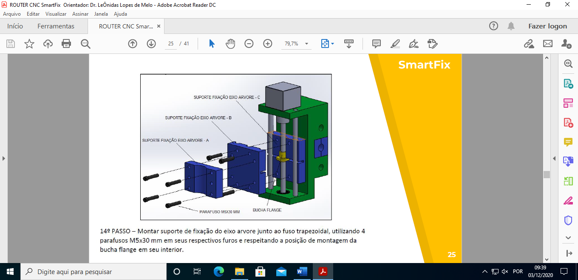

Fonte: Autores (2020).

### Elaboração do Manual de Operação

O segundo entregável deste semestre era o manual de operação da fresadora, sendo que os requisitos estabelecidos pela equipe para elaboração deste documento foram os seguintes:

* Instruções claras e objetivas;
* Linguagem de fácil entendimento;
* Design atrativo/comercial;
* Informações de segurança;
* Lista de componentes eletrônicos;
* Instruções para a ligação dos componentes eletrônicos;
* Softwares necessários;
* Instruções para o desenvolvimento de peças em CAD;
* Instruções para gerar o Código G das peças.

Para o desenvolvimento deste manual, utilizou-se o *software* de código aberto FreeCAD. por se tratar de uma ferramenta gratuita, intuitiva e de fácil aprendizado e operação.

Além de oferecer recursos CAD (*Computer-Aided Design* – Desenho assistido por computador), o programa também dispõe de um módulo para programação CAM (*Computer-Aided Manufacturing* - Manufatura assistida por computador), que permite a geração do *G-Code*, convertendo as dimensões do desenho em coordenadas que a ferramenta terá que percorrer para usinar a peça elaborada.

Na Figura 2 é possível observar a interface de utilização do *software* FreeCAD.

Figura : Interface do *software* FreeCAD.

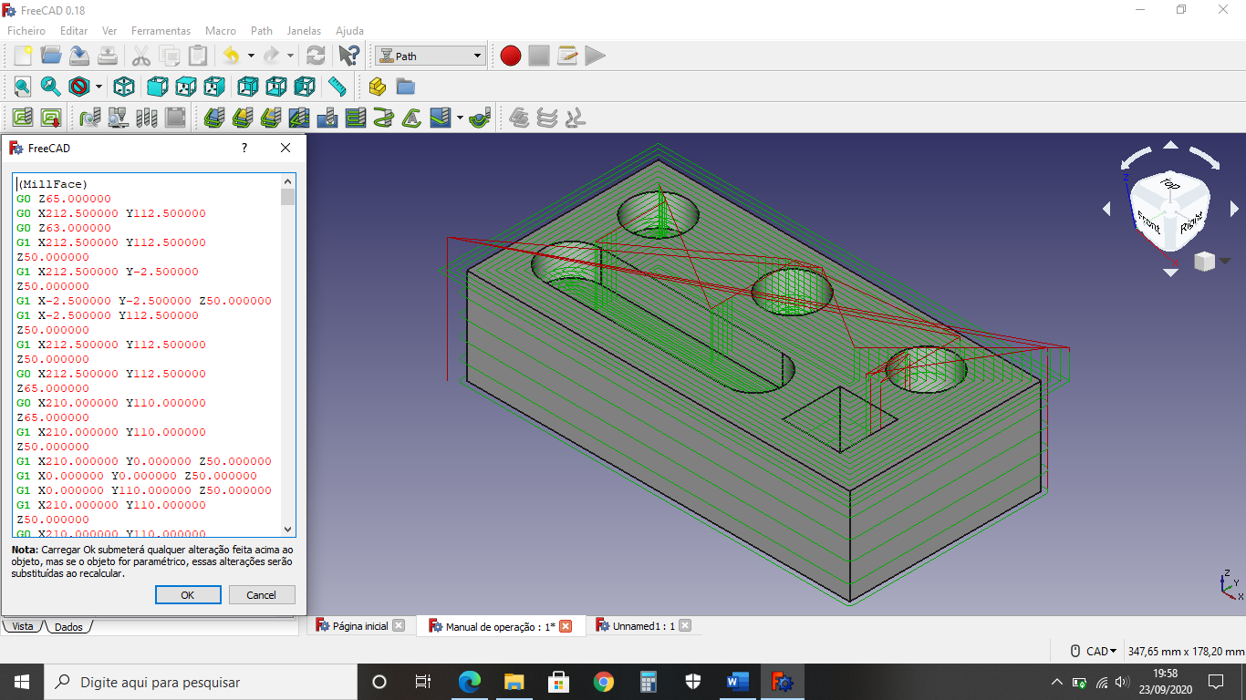

Fonte: Autores (2020).

### Montagem Final do Produto

A montagem final do produto foi o maior desafio encontrado neste semestre, tendo em vista que a equipe havia se programado para realizar a fabricação de peças e todas as outras etapas de montagem utilizando as ferramentas e a oficina da Fatec São José dos Campos, o que não foi possível, devido as medidas de distanciamento social sancionadas pelo Governo do Estado de São Paulo.

A primeira tentativa para tentar resolver tal adversidade foi a seguinte: um funcionário da Fatec São José dos Campos, que possuí uma oficina em sua residência, ficaria responsável pela execução da montagem final do produto e a equipe SmartFix ficaria responsável por repassar as instruções de fabricação e montagem, sendo que um dos membros da equipe se deslocaria até a residência deste funcionário para auxiliá-lo durante a montagem e efetuar as correções necessárias apontadas pelo mesmo.

Essa solução acabou não funcionando como o esperado pois, apesar de toda a disposição e colaboração do funcionário da Fatec, que inclusive revisou os manuais elaborados pela equipe e listou todas as peças que estavam faltando e/ou estavam em desconformidade com os desenhos do projeto, a distância de sua oficina, localizada no município de Caçapava/SP, somada a quase nula disponibilidade de horários por parte dos membros da equipe para poderem se deslocar até a oficina, tendo em vista que todos estavam estudando no período da manhã e trabalhando no período da tarde e/ou noite, acabaram por determinar o insucesso desta opção.

Sem outras alternativas, a equipe optou por buscar as peças do projeto, que se encontravam na oficina em Caçapava, e se responsabilizar pela montagem final do produto, que seria realizada na residência de um de seus membros.

Seguindo as instruções contidas no manual de montagem e no manual de operação, a equipe se reuniu na residência do membro Adam Bidiaki para realizar a montagem final do equipamento. Nas figuras 3 e 4 pode-se observar as etapas de corte e fixação do fuso trapezoidal do eixo X da fresadora.

Figura – Corte do Fuso Trapezoidal



Figura – Fixação do Fuso Trapezoidal (Eixo X)

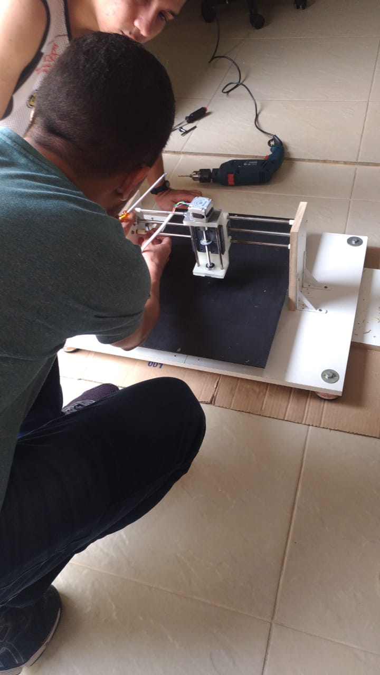

### Teste e Validação

Após a conclusão da montagem final do produto Figura 5 a equipe iniciou as etapas de teste e validação do produto.

Figura : Projeto da Fresadora concretizado

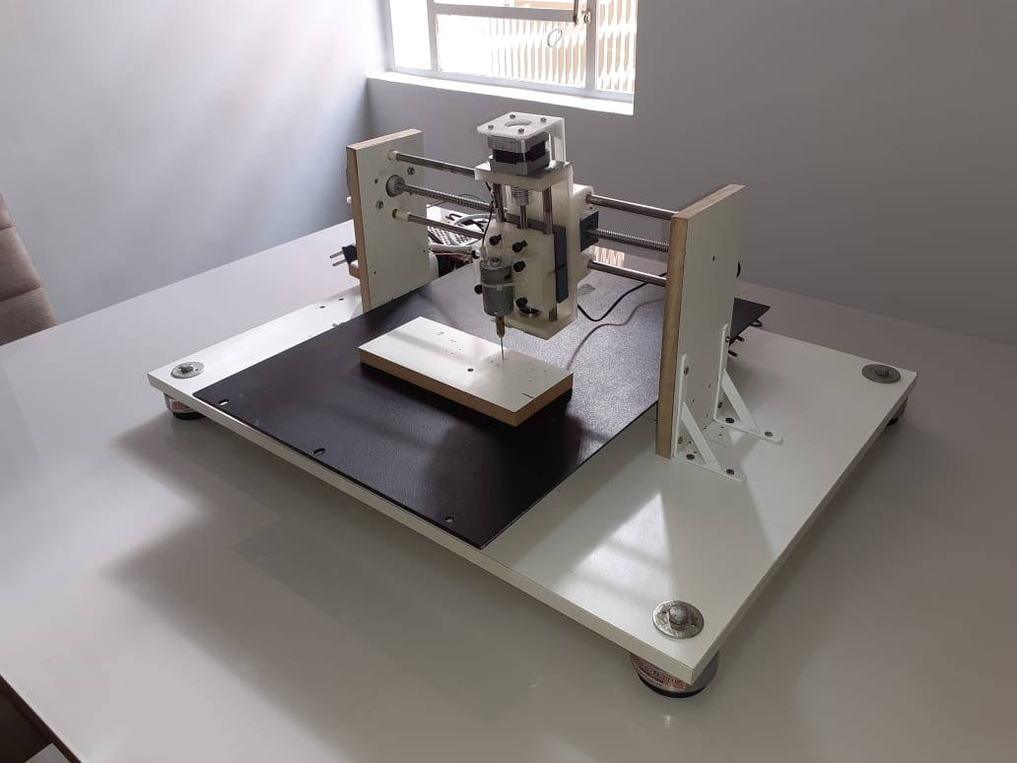

Fonte: Autores (2020).

Para comprovar o funcionamento do equipamento, a equipe utilizou o pós-processador bCNC, um *software* gratuito, gerando um código G para que a Fresadora Router CNC desenhasse com uma caneta preta, que foi fixada no local de acoplamento da ferramenta, o nome da Faculdade “FATEC”, na Figura 6 podemos observar a interface do programa.

Figura 6: Interface do bCNC

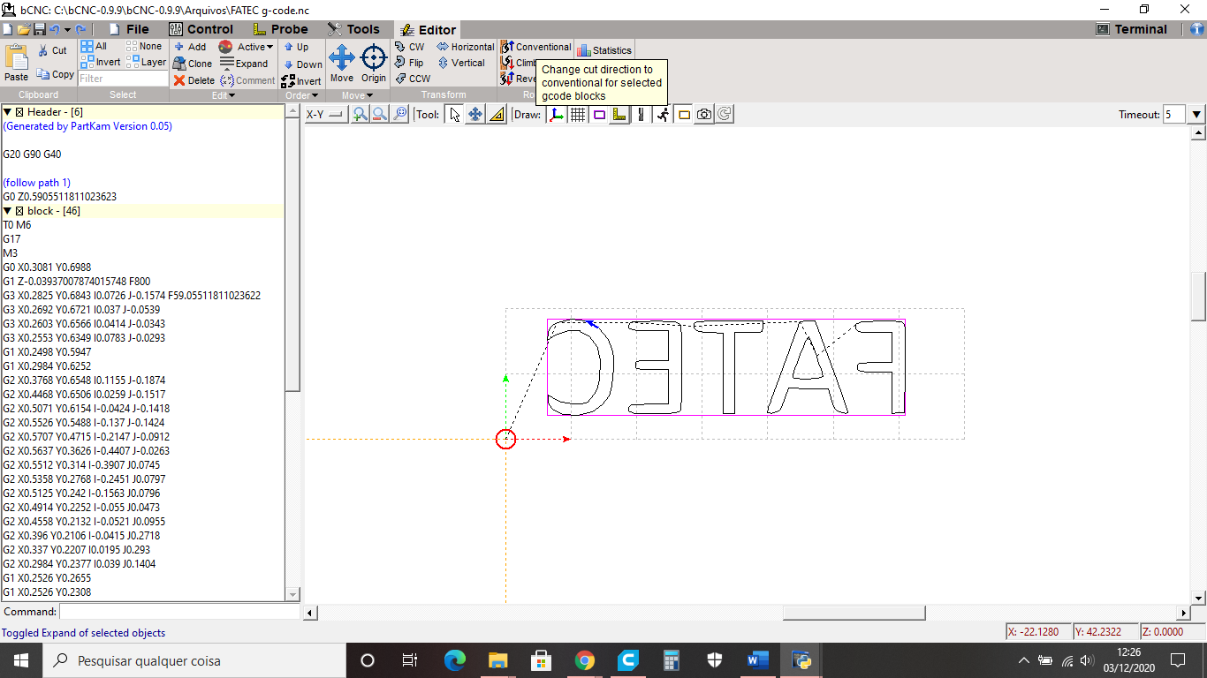

Fonte: Autores (2020).

Na Figura 7 pode-se observar a escrita concluída pela fresadora através da interpretação e execução do código G.

Figura 7: Escrita desenvolvida pelo equipamento



Fonte: Autores (2020).

Por fim, para comprovar a capacidade do equipamento em usinar madeira MDF, foi realizado um teste, conforme observa-se na Figura 8, onde foram efetuados nove furos através de comandos enviados pelo *software* bCNC e executados pela Fresadora Router CNC.

Figura 8: Furações realizadas pela Fresadora

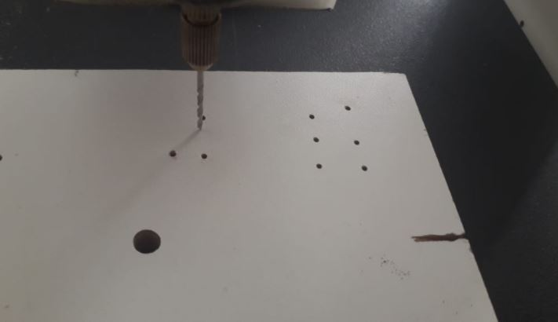

Fonte: Autores (2020).

# RESULTADOS E CONCLUSÕES

Apesar de todas as adversidades encontradas, a equipe, com o apoio de todos os docentes envolvidos no projeto, foi capaz de concluir os objetivos que foram estabelecidos no início do semestre: elaboração do manual de montagem e manutenção, manual de operação, montagem final, teste e validação do produto com algumas ressalvas.

Durante a execução dos procedimentos de montagem, teste e validação do produto, foram observadas algumas oportunidades de melhoria no projeto, como: a substituição de algumas peças impressas em 3D por peças fabricadas em metal, visando maior segurança, estabilidade e durabilidade ao equipamento; a necessidade de aquisição de uma fonte mais potente (24V), pois nos momentos em que a máquina executa movimentos nos 3 eixos simultaneamente existe uma perda razoável de potência nos motores de passo; e a necessidade de substituição do mini mandril, para que seja possível a utilização de ferramentas com diâmetro maior que 1,5mm.

Por fim, ressalta-se a importância que este projeto integrador teve no desenvolvimento das habilidades e competências técnicas e comportamentais dos membros da equipe, pois, através deste, foi possível aplicar grande parte de todo o conhecimento adquirido durante os 6 semestres do Curso Superior de Tecnologia em Manufatura Avançada. Além disso, o projeto integrador foi o grande responsável por demonstrar a importância do trabalho em equipe e oportunizar o destaque e valorização das características individuais de cada aluno que, quando somadas, são capazes de superar quaisquer adversidades e de concluir projetos complexos com a responsabilidade e qualidade esperadas pelo mercado de trabalho.

# REFERÊNCIAS BIBLIOGRÁFICAS

ESCOLA DE IMPRESSÃO 3D. **Qual é a diferença entre ABS e PLA.** Disponível em: <https://escoladeimpressao3d.com.br/qual-e-a-diferenca-entre-abs-e-pla>. Acesso em: 04 de junho de 2020.

MINIPCP. **Roteiros de fabricação.** Disponível em: <https://www.minipcp.com.br/recursos/cadastros/roteiros-de-fabricacao/>. Acesso em:07 de junho de 2020.

MONTEIRO, C. **12 Benefícios de configurar um bom roteiro de produção.** Disponível em: <https://www.nomus.com.br/blog-industrial/beneficios-roteiro-de-producao/>. Acesso em: 25 de junho de 2019.

POLASTRINI, F. **Desenvolvimento de uma máquina CNC de baixo custo com software e hardware abertos.** Disponível em: <https://www.formiga.ifmg.edu.br/documents/2017/PublicacoesTCCsBiblioteca/EE/TCC_FINAL_FERNANDOPOLASTRINI_2016_EE-.pdf>. Acesso em: 02 de novembro de 2018.